1.hibernate里session的生命周期

2.线程的周期

3.java基础回顾（数组，集合，线程，异常，socket）

4.web

5.spring搭建和配置

6.hibernate总结

Hibernate里session的生命周期

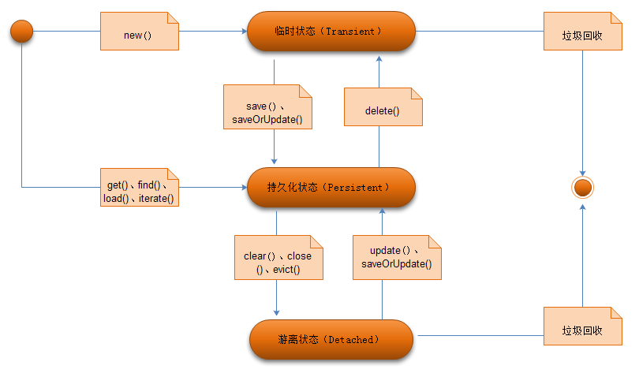

1. 线程的生命周期

分类：

（1）创建状态：new创建，没有被分配资源

（2）可运行状态：执行start（）方法后分配资源（不是运行中状态）

（3）不可运行状态：调用sleep(),wait()或线程阻塞后，变成不可运行状态

等待

睡眠时间过后

notify(),

notifyAll()

可运行状态

1. 消亡状态：run()结束后，线程自然消亡

知识回顾：

1. while循环和if循环

（1）while循环是只要满足条件就一直在循环里面

（2）只有满足条件才循环，执行一次就跳出

1. 各类方法执行的顺序

>>静态代码块（static test{。。。}）

>>>>main函数（属于静态方法）

>>>>>一般代码块（ {。。。 }）

>>>>>>构造函数（类被实例化的时候被调用）

>>>>>>>构造方法

1. 面向对象的特点
2. 继承：

子类继承父类的非私有方法

通过super访问父类构造方法

重写：子类重写与父类声明相同的方法

重载：可改变返回值类型

1. 封装：
2. 多态：有继承，有方法重写，有父类引用子类对象
3. 抽象：
4. Object类方法
5. hasCode(),getClass()-->(返回此对象运行时的类),toString(),equals()
6. StringBuffer和StringBuilder
7. StringBuffer（线程安全）
8. 集合

Collection（List，Set）

Map

1. IO流

字节流

字符流

1. 异常

处理异常：try{}catch{}，throws

1. 线程

实现的方式：继承Thread，重写run方法

1. 反射

利用反射获取对象的属性，构造方法，方法等

1. [Synchronized](http://blog.csdn.net/luoweifu/article/details/46613015)

被[Synchronized](http://blog.csdn.net/luoweifu/article/details/46613015)修饰的代码，在执行完整个代码块，才能执行其它的代码块，中间执行不会受到别的线程的打扰

Web知识点

1. Servlet：三个域对象

Application

Session

Response

1. servletContext：传递数据，创建于应用初始化时，应用终止时被销毁
2. Filter：拦截器
3. Listener：监听

1.web启动

顺序：listener，filter，servlet初始化（多个filter的执行顺序按照web.xml里配置的顺序）

2.服务器响应请求

顺序：ServletRequestListner创建了... ----------》qequest请求

dofilter ----------》拦截器中的doFilter

servlet ----------》chain.doFilter中指向的操作（如servlet或者另一个拦截器等）

servlet2 ----------》执行servlet中的操作

getsession ----------》创建session

服务器已经存在这个 session，sessionId：FABEF21CF6C6FFA08A04E410637A8A85 ----------》执行session中的操作

filter end ----------》chain.doFilter结束

ServletRequest销毁了... ----------》request请求结束

HttpSession销毁了... ----------》session在设定的时间销毁

ServletRequest销毁了... ----------》ServletContext销毁了

Spring知识整理：

1. 配置：
2. 在web.xml中引入容器监听器，spring配置文件的路径

配置主控servlet，(例:名字”name”),则xml文件的文件名为name-servlet.xml

配置spring处理的url

1. 配置主控servlet（name-servlet.xml放在web-inf下）

扫描web包，完成bean的注入

解析视图

1. 配置applicationContext.xml（放在src下）

扫描包，dataSource数据源，事务管理器，让所有包下的类拥有事务

Hibernate知识整理：

1. sessionFactory;创建session的工厂
2. Session：利用session对数据进行操作